**Зеленоградские роботы-краеведы снимают фильм о своём городе**

Антропоморфные роботы компании Нейроботикс стали главными действующими лицами в фильме о Зеленограде, по задумке, они отправляются в значимые локации города и ведут оттуда небольшие культурно-исторические репортажи.

Так, робот Пушкин расскажет о культурной жизни города прямиком из Центральной зеленоградской библиотеки, гуманоид Альфи будет танцевать и рассказывать про Парк Победы, андроид AIRA поделится информацией о технологических достижениях города и т.д.

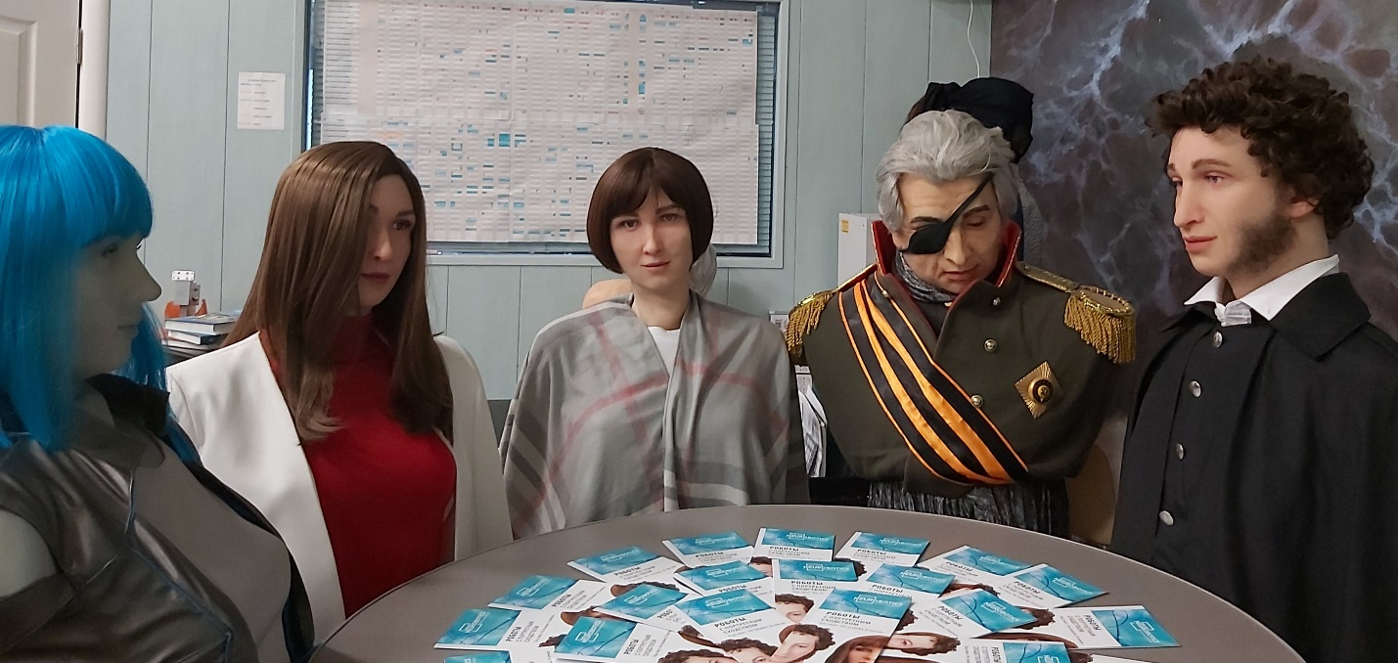

Богачёва Раиса – сценарист и режиссёр фильма, сотрудник ГК «Нейроботикс»: «очень необычный опыт, давно мечтала сделать что-нибудь подобное с нашими роботами, Зеленоград как объект для съёмок был выбран не случайно, помимо того, что это «малая родина», у города необычная и интересная история, андроиды – достойное продолжение мечтаний основателей города. Снимать роботов не так просто, как может показаться, они оснащены обилием двигателей, но все равно намного менее подвижны, чем человек, зато я наконец-то сама научилась их программировать, ну и… много и плюсов: они делают ровно то, что от них хотят/запрограммируют»

Первую серию фильма, где робот Алиса Зеленоградова отчитается о своей поездке в Историко-краеведческий музей Зеленограда и расскажет о том, как создавался город, планируют выложить на ютуб-канал NeuroboticsRU уже в конце этой недели.

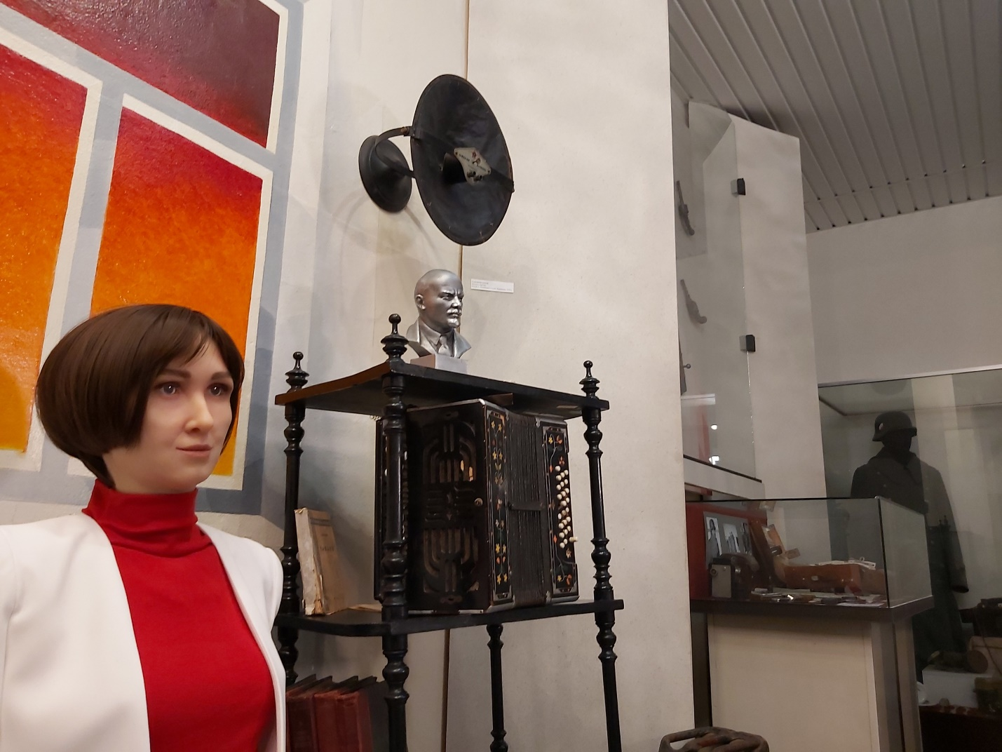

**Для справки:**

Первая модель робота Алисы Зеленоградовой была выпущена компанией «Нейроботикс» в 2012 г., андроиды могут: моргать и подмигивать, грустить и улыбаться, удивляться и быть брезгливыми, посылать воздушные поцелуи и т.д., а также: распознавать речь, лица, эмоции людей и реагировать на них.

Датой основания Зеленограда считается 15 марта 1958 г., своё название город получил в 1963 г., он планировался как центр электронной промышленности СССР, первый город спутник-Москвы.

Съёмками занимается НКП «Омега».

Контакты: Богачёва Раиса – сотрудник ГК «Нейроботикс», 8-925-915-75-51

r.bogacheva@neurobotics.ru

Фрагмент со съёмок видео с Пушкиным в библиотеке: https://www.youtube.com/watch?v=USXUt4HRMm0